Instituto de Educação Infantil e Juvenil

Outono, 2020. Londrina, 05 de Maio.

Nome: ____________________________________ Turma: ____________

Área do conhecimento: Inglês | Professor: Leandro

English Individual Progress_A1

- Study for 30 min (no histórico do estudante) using Dyned.
- Self-coaching : Open - “Opções - Relatório detalhado” and analise it.
- Write a short text about THIS DYNED SESSION (at least 2 lines – IN ENGLISH)!
- Do the self-evaluation of the day (D.P.O)
- Write the answers on Moodle (texto online)! (abaixo é o exemplo, escreva no Moodle)
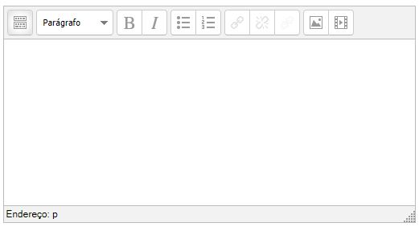
-I will be online during regular class time, you may contact me through:
leandro.ieijf2@gmail.com using e-mail or Hangouts.

